MyNote构想书
目标：
- 手机APP和PC端均可使用
- 手机和PC端的内容可以相互传递，实现内容一致
- 完全本地，无需网络。
过程模拟
登录界面
用户安装完毕，出现注册界面。
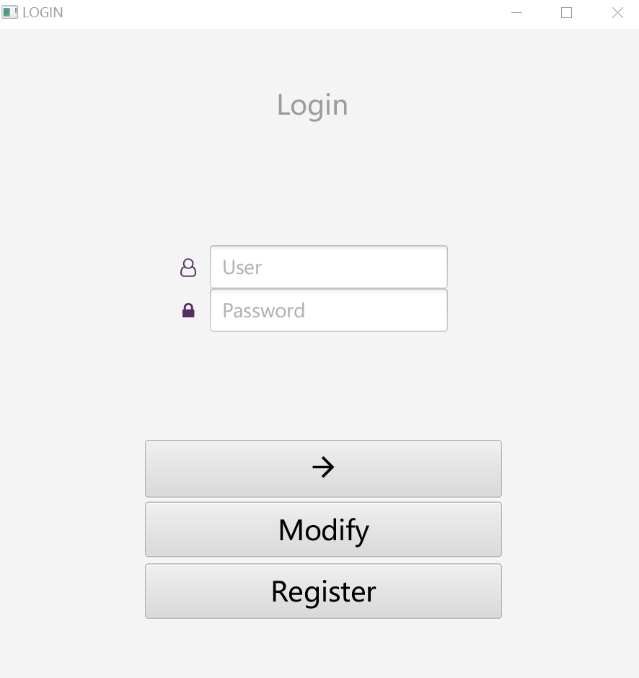
首次使用需要注册，点击注册，进入注册界面。输入用户名和密码。用户名尽量使用自己的名字拼音，因为后续的软件使用过程中，如果不退出，这个日记本是本地私密的，基本不会再需要输入用户名。密码要求只能为0-9的数字。点击完成注册，信息被保存在本地。

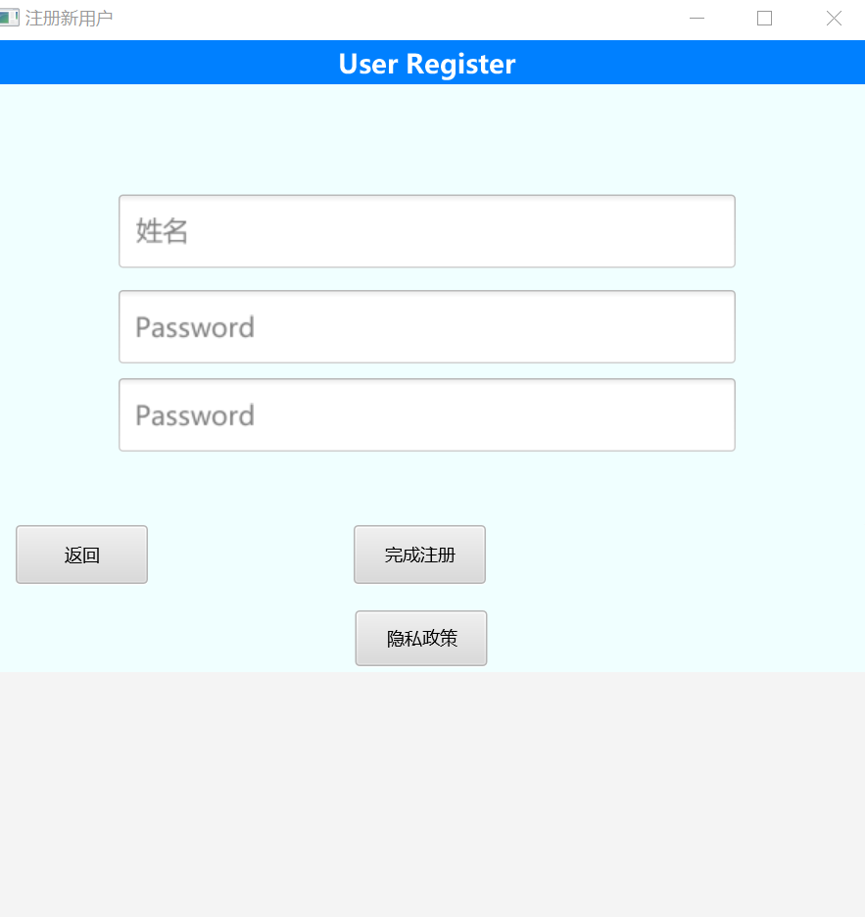
点击返回，输入注册时的用户名和密码，点击登录箭头，即可登录。
通常使用的密码界面，如下图。如果忘记密码，点击HOME，返回主登录界面。点击忘记密码，进行求助。因为本软件是本地应用，不连接网络。因此解密会比较麻烦。密码尽量保持手机和PC端一致。
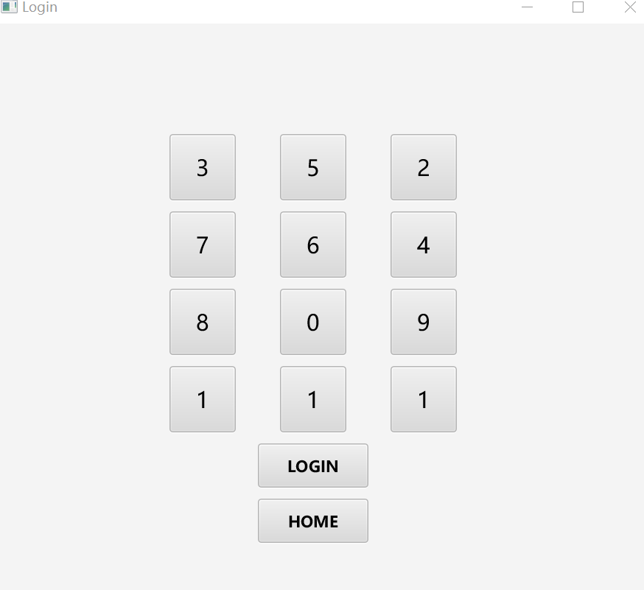
如果想要修改用户名和密码，需要返回到最初的注册界面。如下图。仍需要先输入用户名和密码，之后点击修改，进入修改界面。
如下图，进入修改界面，重新输入用户名和密码，点击更新。即可更新注册信息。点击返回。再次进入登录界面。每次进入登录的界面，用户名和密码都需要用户填写。
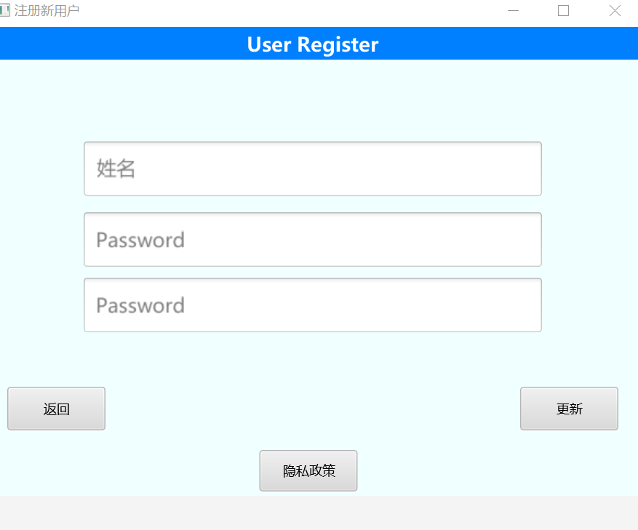
日记本使用
日记以月为单位，每月一个列表。点击左右移动，可以查看前后月份的日记。加号为添加日记。更新符号，手机和电脑同步后，点击以更新显示全部内容。
右侧菜单，点击后有其它功能。
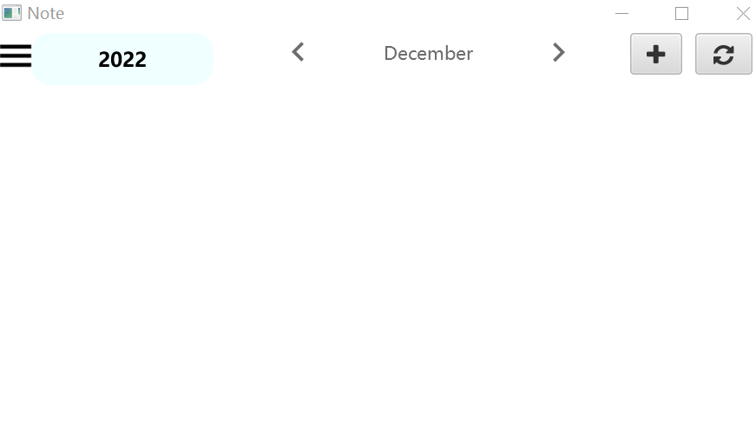
菜单如下图。未介绍的为暂未开发。退出菜单，点击后退出登录。搜索，用户可搜索关键字，查询以往的日记。同步，即为实现电脑和手机内容的相互更新，实现内容一致。TOTEXT导出TEXT，PC端导出的文件存放在D盘。手机导出时，用户可选择存储位置。略有差异。密码管理，为记录个人其它应用的密码箱。生成密码，为自动生成不同强度的密码。最后两项不是重点，用户请自行试用。
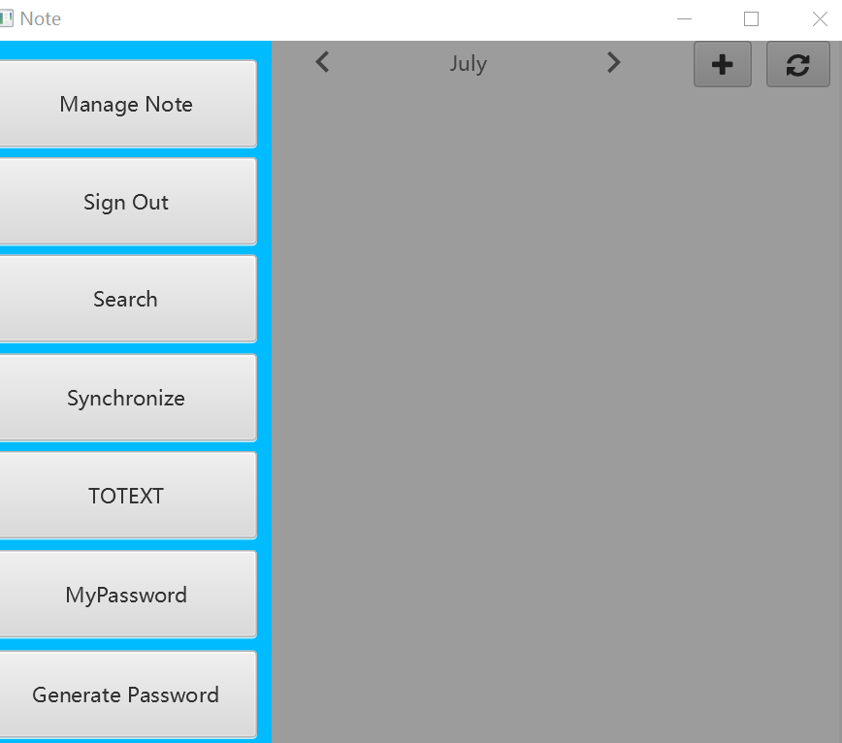
点击右上角加号，新增日记记录，出现下图界面。第一行根据自己需要填写，第二行为数值填写，可以自行理解为事件的重要度，或者是今天的状态值。下方会记录日记创建的具体时间。
电脑端点击OK，完成保存。
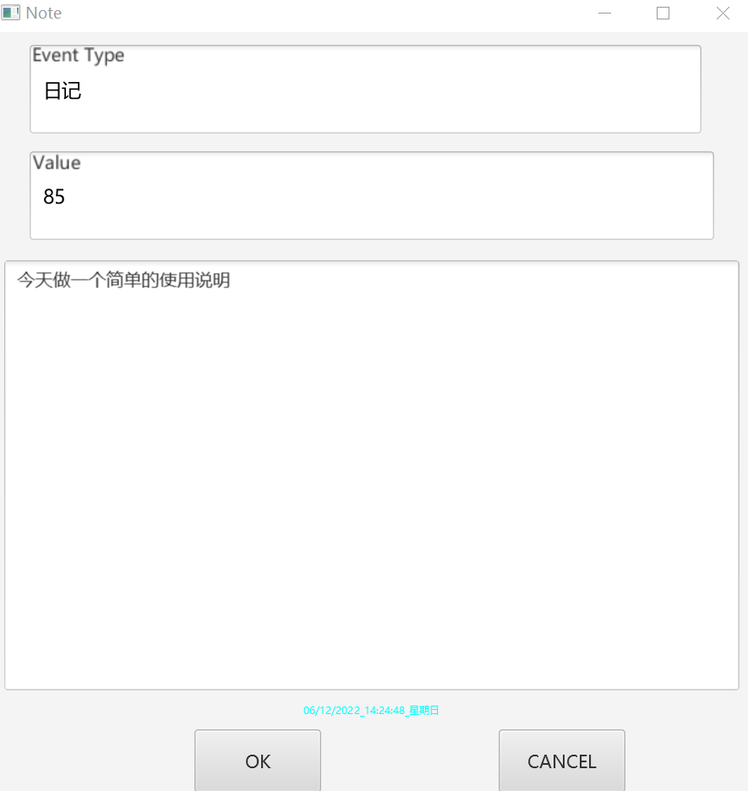
手机端点击右上角对号，完成保存。
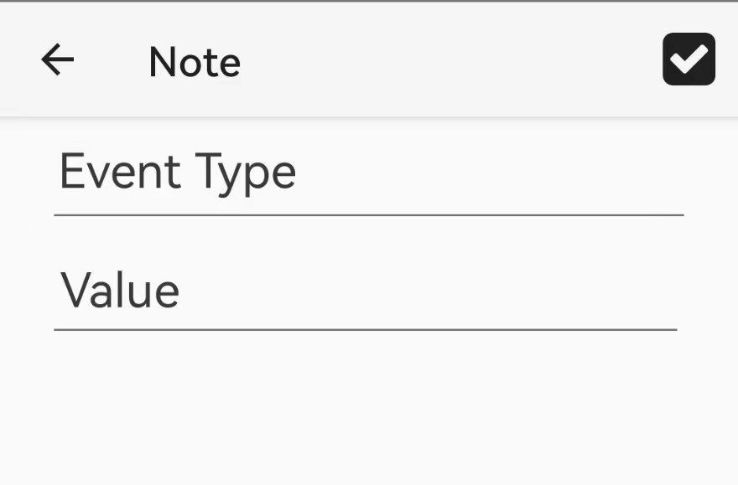
完成后的日记如下图。右下角有查看和删除两个按钮。点击查看可浏览和再次编辑。删除按键，会彻底删除日记，并不能恢复。
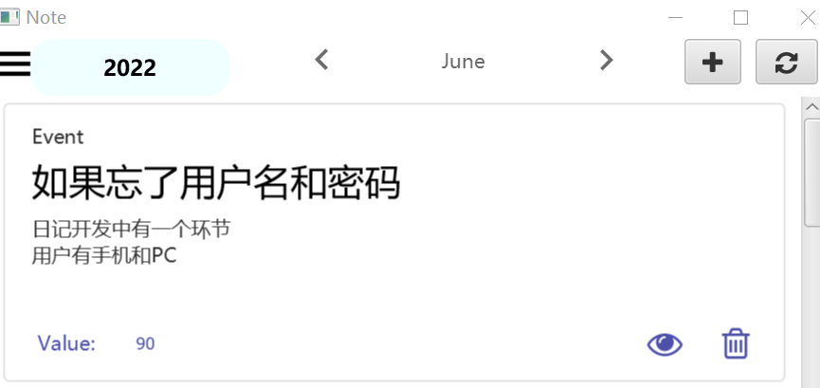
同步更新功能
如下图，要实现手机和电脑同步更新，需要两个设备在同局域网中。电脑端和手机端界面类似，我的IP为本机的IP。服务器IP，可以选择手机作为服务器，或者电脑作为服务器。此处填写相对另一设备的地址，其中一个设备填写即可。点击连接。连接成功后，点击发送。即可实现同步。完成后界面会出现完成的提示信息。
